5º ANO
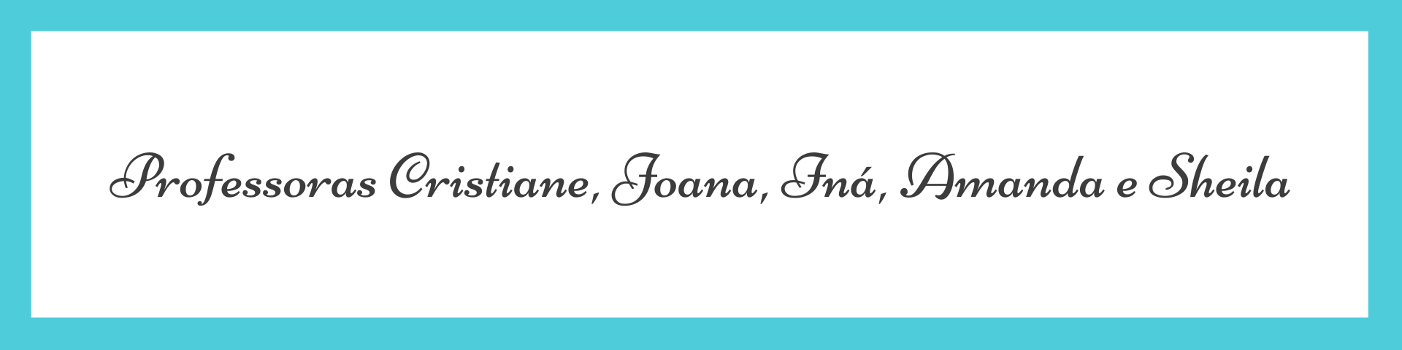
ATIVIDADES PARA 19 A 23 DE JULHO DE 2021
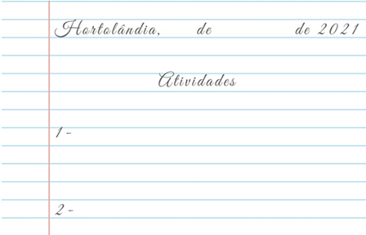

DIA DA SEMANA | ROTINA DIÁRIA  DESCRIÇÃO DAS ATIVIDADES
Segunda-feira  Data: 19/07 | Leitura diária: Brinquedos – Turma da Mônica  https://youtu.be/-jJ2WA5OdZA-  Atividades: Construção de um brinquedo. Com os materiais que você tem em casa, confeccione um brinquedo. Peça ajuda à sua família e construam juntos! Vai ser bem legal!!!  Projeto: “Bem Me Quer... Paz Se Quer”.  https://portaleducacao.hortolandia.sp.gov.br/index.php/programas/bem-me-quer-paz-se-quer  Educação Física: Hora de fazer exercícios. Dá uma olhadinha no blog o que o professor preparou para você.  https://portaleducacao.hortolandia.sp.gov.br/index.php/ed-fisica
Terça-feira  Data: 20/07 | Leitura diária: Jogos e brincadeiras com materiais recicláveis.  https://youtu.be/qeNmZrRDfrw-  Atividades: Construção de um jogo com materiais recicláveis. Após assistir ao vídeo que explica como fazer vários brinquedos com materiais recicláveis, com todas essas ideias, construa seu brinquedo e não se esqueça de mandar fotos e vídeos.  Inglês: Hoje é dia de aprender uma nova língua: vamos estudar Inglês! TEMA: ONLINE PROFILE (Perfil Online) página 31 https://portaleducacao.hortolandia.sp.gov.br/index.php/ingles
Quarta-feira  Data: 21/07 | Leitura diária: Turma da Mônica - solidariedade. Disponível em: https://youtu.be/9VNV_KpNswM  Atividades:  ✔ Após assistir ao vídeo que fala de um assunto tão importante que é a solidariedade, crie uma história em quadrinhos que represente um exemplo de atitude solidária.  ✔ Lembre-se de que a história precisa ter um título. Não esqueça de colocar o seu nome, afinal, você é o autor. Solte a criatividade e capriche!  ✔ Tire uma foto da sua história em quadrinhos e encaminhe para a sua professora.
Quinta-feira  Data: 22/07 | Leitura diária: https://youtu.be/vty1FZJNyCs  Música: Cidadão - Ednecca e as cores da vida!  Atividades: Após assistir o vídeo da música Cidadão, pense como nós cidadãos podemos conviver em harmonia, respeitando as diferenças e o espaço do outro. Faça um pequeno texto ou mande um áudio contando sua ideia para professora.  Artes: Hoje é dia de fazer ARTE...  https://portaleducacao.hortolandia.sp.gov.br/index.php/artes
Sexta-feira  Data: 23/07 | Leitura diária: “Ecos da Vida” (Coleção Pequenas Lições)  https://drive.google.com/file/d/1EuCVPssZmCL2_Cp8rgtUJXKQFT-AzyPw/view?usp=sharing  Atividade: Brincadeira - Caminho cego. Para se divertir com a família toda!  Faça um caminho com obstáculos, como almofadas, cadeiras, caixas. Depois, um dos participantes deve ser vendado, e outro irá passar as coordenadas para quem estiver vendado atravessar o caminho de obstáculos, dizendo quando deve virar para direita, para esquerda, continuar em frente, etc…  Não se esqueça de registrar esse momento por foto ou vídeo e enviar para sua professora!  Bom final de semana!

